FASES REQUERIMIENTO DE SOFTWARE

1. DESCRIPCION GENERAL DEL REQUERIMIENTO 2
2. FASE DE FORMALIZACIÓN 3
3. ANALISIS DE REQUISITOS Y REQUERIMIENTOS 4
5. LEVANTAMIENTO DEL REQUERIMIENTO DETALLADO 8
6. DISEÑO DE LA ARQUITECTURA DE SOLUCION 10

DESCRIPCION GENERAL DEL REQUERIMIENTO

PROYECTO | Abogabot
Nombre Requerimiento: | Automatización de abogacías litigantes
Fecha Solicitud: | 02/03/2022
Responsable(s) Solicitud: | Juan Fernández
Dependencia(s) Solicitante: | Resolución de demandas públicas
Responsable Funcional designado por el equipo de desarrollo de software: | Brenda Montserrat López Castro

FASE DE FORMALIZACIÓN

Descripción de la Solicitud
Usuario Solicitante
Mi departamento está en búsqueda de una aplicación capaz de lograr procesos de abogacía más eficaces en cuanto a tiempo, citas y procesos legales capaces de ayudar a las personas que necesiten de nuestros servicios como empresa. Una aplicación capaz de programar citas de abogacía con nuestros clientes de forma sencilla y amigable para el usuario, con una entrega del comprobante de su cita y recibo de pago.
Líder Funcional
El cliente requiere de una aplicación web adaptable a celulares y computadoras, la página va a tener la función de crear cuentas para cada cliente e iniciar sesión en esta, solicitar el servicio de demandas automatizadas en el departamento establecido mediante un formulario donde se capturarán los datos legales que se necesiten y adjuntar datos personales como nombres, teléfono y correo electrónico para recibir noticias y su confirmación de citas o pagos dependiendo de la necesidad de cada caso. El abogado encargado de cada usuario podrá administrar estos datos como administrador del sitio de pagos y solicitudes requeridas. Los colores preferentes son azul y blanco.

FIRMAS DE ACEPTACIÓN:

Juan Fernández Brenda Montserrat López Castro
________________________________ _______________________________
Nombre Responsable Solicitud Nombre Líder OTI
Dependencia Solicitante Oficina Tecnologías de la Información

ANALISIS DE REQUISITOS Y REQUERIMIENTOS

Fecha Inicio | DD/MM//AAAA |  | Fecha Final | DD/MM//AAAA
Modelamiento de Negocio
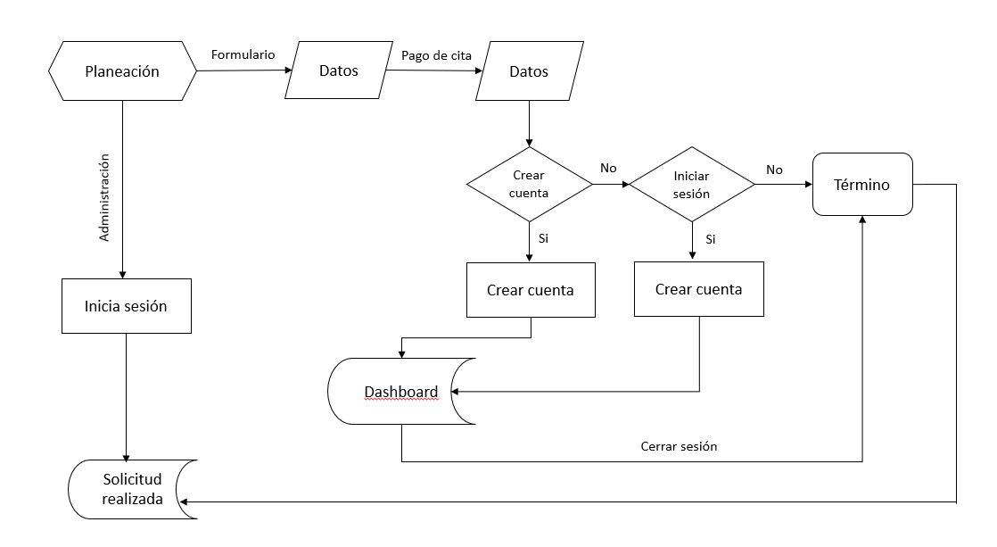

Términos de Referencia
Alcance de la solución | La aplicación puede recibir nuevos clientes.  Los clientes pueden ingresar sus datos para crear una cuenta.  Los clientes pueden utilizar su cuenta para llenar solicitudes de citas con abogados para problemas legales.  Las solicitudes requeridas implementarán un formulario.  El formulario requerirá información privada del cliente y la necesidad que requiera cubrir con el departamento solicitado.  Una vez realizado el formulario esta solicitud se cumplirá y se guardará en la cuenta del cliente.  Al momento de confirmar la solicitud, el cliente puede hacer su pago directamente después del formulario de forma segura y eficaz.  El sitio puede notificar al administrador cuando reciba nuevos pagos o solicitudes.  La aplicación tiene la capacidad de crear e iniciar sesión en el usuarios/cliente.  La aplicación tiene la capacidad de iniciar sesión en el usuario/admin.  La aplicación no tiene la capacidad de crear cuentas nuevas de admin.  La aplicación no puede visualizar una solicitud a detalle.  La aplicación no puede poner al cliente en contacto directo con el abogado requerido.
Requerimientos Funcionales y criterios de aceptación y | - Generación automática de documentos  - Administrador: El sitio genera documentos legales en formato de Word con la información recibida del formulario de demanda. ·  - Transacciones – Usuario/Cliente: El sitio contiene un motor de pago.  - Dashboard – Administrador: La aplicación permite al administrador visualizar las solicitudes y pagos nuevos de los clientes y darle seguimiento por medio de comentarios conforme avanza de proceso. ·  - Dashboard – Usuario/Cliente: El sitio permite al usuario darle seguimiento a su solicitud de contacto con un abogado. ·  - Creación/Login de usuarios – Usuario/Cliente: El sitio permite al usuario crear un usuario para posterior a eso darle seguimiento a su solicitud.  - Login – Administrador: El sitio permite al administrador iniciar sesión para las herramientas de visualización de solicitudes nuevas y pagos. Notificaciones – Usuario/Cliente: El sistema manda de forma interna correos a los usuarios cuando se actualice el estatus de su solicitud.
Requerimientos no Funcionales y de calidad | El sistema de pago cuenta con los permisos fiscales necesarios para establecer una transacción segura con todos los datos requeridos y solicitados.  El sistema de generación de citas y solicitudes proporciona los datos necesarios de forma óptima.
Interesados en la solución
  Nombre/Rol/Perfil | Descripción
  Brenda Lopez Castro / Analista/ Ingeniera de Software | Analizar el requerimiento del cliente para cumplir la necesidad de éste
  Brenda López Castro / Desarrolladora de Software FullStack | Desarrollar e implementar los requerimientos necesarios para cumplir el correcto funcionamiento del proyecto solicitado.
  Brenda López Castro/ Arquitecta del Proyecto | Proponer soluciones de forma detallada y definir los requerimientos.
Precondiciones | Especificaciones técnicas de campos del formulario.  Maquetaciones/Mockups de pantallas que solicite el cliente.
Requisitos Técnicos | Tipo de Desarrollo | Web Escritorio Móvil Servicio Web  Servicio Windows Otro: __________________
Requisitos Técnicos | Base de Datos | Oracle  SQL Server  MySQL  MongoDB  Otro: __________________ |  |  | Versión  _______  _______  _______  _______  _______  _______
Requisitos Técnicos | Lenguaje | C#  VB  PHP  Java  JavaScript  Otro: ___________________ |  |  | Versión  _______  _______  _______  _______  _______  _______  _______
Viabilidad Técnica | Luego de adelantado el análisis de los requisitos y requerimientos es viable proponer una solución técnica para esta solicitud: SI ( ) NO ( )

FIRMAS DE ACEPTACIÓN:
Nombre | Dependencia | Teléfono | Firma
BRENDA | DESARROLLADORA DE SOFTWARE | 848127548 | Brenda L.
- FASE DE PLANEACIÓN Y GERENCIA DEL PROYECTO

Responsable |  |  |  |  | Fecha
Plan estratégico de fases del proyecto
N° | Nombre Etapa | Actividad |  | Rol Responsable |  | Fecha Inicio | Fecha Fin | Comentarios
1 | Inicio | Origen, perfil, alcance |  | Analista |  | 1ª semana | 1ª semana | El analista encargado del proyecto verá todas las maneras de comenzar la implementación del proyecto
2 | Planeación | Plan a desarrollar |  | Ingeniero en Software |  | 2ª semana | 3ª semana | Se comienza a realizar un diagrama de flujo y los bocetos e ideas necesarias para la aplicación
3 | Ejecución | Avance |  | Desarrollador de Software |  | 3ª semana | 6ª semana | Comienzo del proyecto del sitio web y aplicación en base a los resultados de la planeación y el
4 | Control | Aceptación |  | Analista, Ingeniero de Software |  | 7ª semana | 8ª semana | Se realizan los últimos arreglos del sitio para poder entregar el producto al cliente.
5 | Cierre | Entrega |  | Analista, Ingeniero de Software |  | 8ª semana | 9ª semana | El producto final es entregado al usuario, con todos los requerimientos establecidos y funcionando correctamente.
Diagrama de planeación
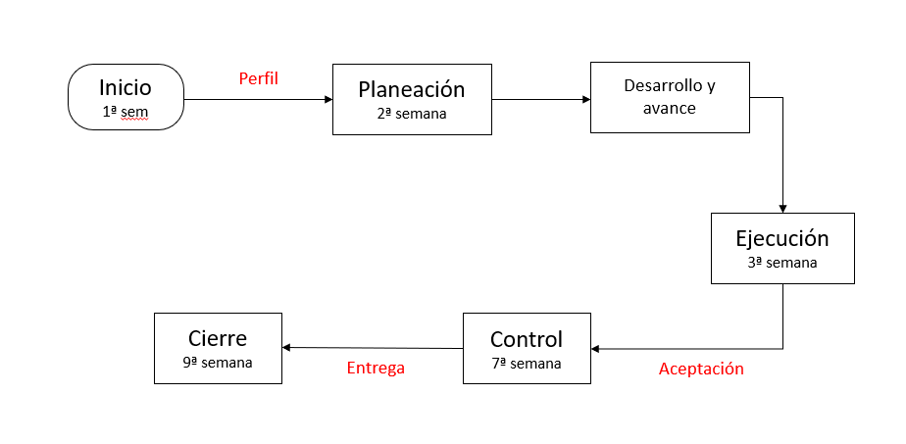

NOTA: Las fechas de planeación establecidas en este documento son aproximadas y estarán sujetas a modificaciones que surjan por control de cambios u otros factores.

FIRMAS DE ACEPTACIÓN:
Nombre | Dependencia | Teléfono | Firma
Brenda López | Ingeniera de Software | 812758474 | Brenda López

LEVANTAMIENTO DEL REQUERIMIENTO DETALLADO

Las historias de usuario deben ser independientes y debidamente identificadas; deben corresponder a una única funcionalidad y deben ser cortas y concisas
HISTORIAS DE USUARIO
Nº. |  | Identificador único de la historia de usuario
Titulo |  | Titulo claro y especifico que define la fase o historia de usuario para el requerimiento
Fecha |  | DD/MM/YYYY
Estimación |  | Peso dado por un numero entre 1 y 100 acotado por la serie Fibonacci
Característica/Funcionalidad
Descripción detallada y suministrada en lenguaje natural por el usuario final, que permite identificar la necesidad puntual para una parte específica del requerimiento.
P.e.:

Quiero que el sistema me registre el número de veces que solicita atención a través de la ventanilla única, guardando el nombre del funcionario que atiende, la cedula y el tiempo que tarda en la consulta hasta obtener la solución a su inquietud.

Razón/Resultado
Con la finalidad de…
P.e.:

Con la finalidad de controlar la eficiencia de la atención en los puntos por cada uno de los empleados…

Criterios de Aceptación
Nº | Titulo |  | Contexto |  |  | Evento
1... | Título del escenario  Pe.  Ingreso del empleado a la plataforma |  | Descripción de la situación que presenta el criterio de aceptación:  P.e.:  En caso de que ingresa el número de identificación del funcionario y es inexistente debe generar un mensaje de error. |  |  | Cuando o en qué momento ocurre el contexto  P.e.:  Cuando el empleado intenta ingresar diligenciando en el formulario identificación y nombre
2 | Control de tiempo de respuesta |  | Registrar un tiempo superior a media hora y evidenciar que se genera una alerta de atención tardía |  |  | A partir del momento en que se efectúa el cierre del caso de atención al cliente por parte del empleado
n…
Firmas de aceptación
Nombre |  |  |  | Dependencia | Teléfono |  | Firma

DISEÑO DE LA ARQUITECTURA DE SOLUCION

En caso de que existan excepciones asociadas a la arquitectura de referencia se debe incluir su correspondiente justificación en las vistas que aplique.

Fecha | DD/MM/AAAA
Vista Lógica
Se puede utilizar alguno de los siguientes diagramas UML: Diagrama de Clase, Diagrama de Comunicación, Diagrama de Secuencia.

Si utiliza convenciones para diagramas Ad hoc, por favor describirlas aquí
Vista de Implementación
Se puede utilizar alguno de los siguientes diagramas UML: Diagrama de componentes o diagrama de Paquetes

Si utiliza convenciones para diagramas Ad hoc, por favor describirlas aquí
Vista de Proceso
Se puede utilizar alguno de los siguientes diagramas UML: Diagrama de actividades o de flujo

Si utiliza convenciones para diagramas Ad hoc, por favor describirlas aquí
Vista de Física
Se puede utilizar el diagrama UML de despliegue.

Si utiliza convenciones para diagramas Ad hoc, por favor describirlas aquí
Prototipos de interfaces de usuario
Mockups o Bocetos de interfaces graficas para Front-End.

Si utiliza convenciones para diagramas Ad hoc, por favor describirlas aquí
Firmas de aceptación
Nombre |  | Dependencia | Teléfono |  | Firma

Nota: En caso de considerar limitado el uso de UML, es posible utilizar diagramas Ad Hoc.

